Муниципальное казённое дошкольное образовательное учреждение
«Детский сад комбинированного вида №2»

« СОЛНЕЧНЫЕ ЗАЙЧИКИ»
ИНТЕГРИРОВАННАЯ ОБРАЗОВАТЕЛЬНАЯ
ДЕЯТЕЛЬНОСТЬ
ВО ВТОРОЙ МЛАДШЕЙ ГРУППЕ

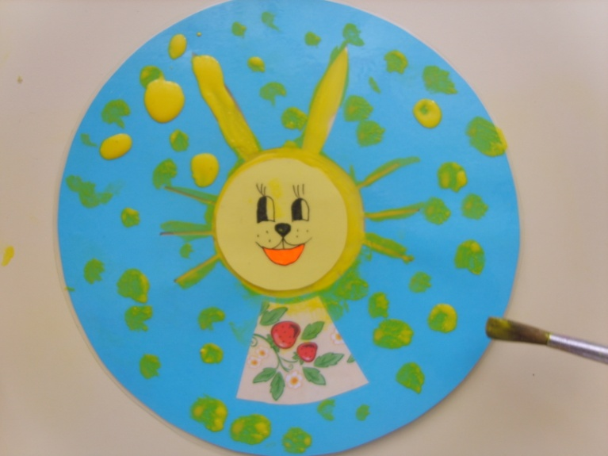
Сокольникова Ольга Анатольевна

г. Киров
2012г.
Дидактическое обоснование деятельности
Тема: «Солнечные зайчики»
Цель деятельности: Приобщение детей к изобразительному искусству и развитие детского художественного творчества.
Задачи в образовательной области «Художественное творчество»:
1.Формировать:
-опыт совместной деятельности со взрослыми с использованием игровых пособий из серии «Дорисуй картинку»;
- сенсорный опыт (тактильное и зрительное восприятие при обследовании, составляющих частей солнца)
- положительный эмоциональный отклик от собственного художественного творчества.
2. Обеспечить освоение способов создания изображения солнечного зайчика: передачи круглой формы, рисования широких линий (ушки) и узких линий (усики);
3. Создать условия:
- для освоения детьми свойств и возможностей изобразительных материалов и инструментов;
- для появления у детей желания участвовать в образовательных ситуациях и играх эстетической направленности.
Интегрируется с образовательными областями: «Познание», «Коммуникация», «Художественная литература».
Форма организации: фронтальная, подгрупповая, индивидуальная.
Оборудование:
Демонстрационное: сенсорный коврик «Солнышко лучистое», подарочная коробка, лента атласная жёлтая длиной около 5 метров, фотоальбом «Солнечные зайчики», панно с кармашками для размещения детских работ;
Раздаточное: пособия «Солнечный зайчик погас» из серии «Дорисуй картинку» кисти, подставки под кисти, гуашь желтых оттенков, ватные палочки, влажные салфетки, «мордочки» зайчиков с веселыми и грустными эмоциями, пуговицы-зеркальца, бумажные силуэты солнечных зайчиков 100 -150 шт;
ТСО: диск – альбом «Солнечные песенки для детей», магнитофон.

План:
- Сюрпризный момент;
- Игра-обследование « Солнышко лучистое»;
- .Рассматривание фотоальбома «Солнечные зайчики – солнечные пятнышки»;
- Пальчиковая игра: «Солнышко - колоколнышко»;
- Рисование с использованием игровых пособий из серии «Дорисуй картинку»;
- Рефлексия;
- Игры с солнечными зайчиками.
Сценарий деятельности:

Воспитатель заходит в группу и обращает внимание детей на длинную атласную ленту ярко-жёлтого цвета:

- Ребята, смотрите, что это?
- На что похожа лента, почему?
- Какого она цвета, какой длины?
- Как вы думаете, что может быть на том конце ленты, как это узнать?

Дети отвечают.

Выслушав ответы детей, воспитатель предлагает потянуть за ленту.
Так, дети вместе вытягивают за ленту большую красочную коробку – подарок.

- Как вы думаете от кого этот подарок?
- Что может лежать в коробке, давайте посмотрим?

Дети обнаруживают в коробке сенсорный коврик «Солнышко лучистое». Совместно с воспитателем выбирают место, где его можно расстелить.
Как показывает практика, активно включаются в деятельность и незамедлительно приступают к обследованию деталей коврика.

Воспитатель задает детям вопросы:

- Что есть на коврике?
-Сколько цветов на полянке?
- Почему растут трава и цветы?
- Солнышко какое? На что похоже? Почему?
- Давайте поздороваемся с ним, погладим ладошками?

Во время обследования воспитатель произносит потешку:
- Небо, словно морюшко,
Ходит в небе солнышко.
Солнышко, Солнышко!
Круглое донышко!
- Почему говорят «круглое донышко», у каких предметов есть донышко?
Дети отвечают.
- Скажите, ребята, солнышко лучистое? Какой длины у него лучики?
- Наверное, оно спит? Разбудим солнышко? Попробуйте потянуть за лучики?
- Солнышко радуется встрече с вами! Его лучи стали светить ярче, стали теплее, длиннее. Вот какие длинные яркие лучи стали у солнышка! Они смотрят во все стороны…
- Солнышко, Солнышко!
Круглое донышко!
Лучики летят!
Пальчики шалят!
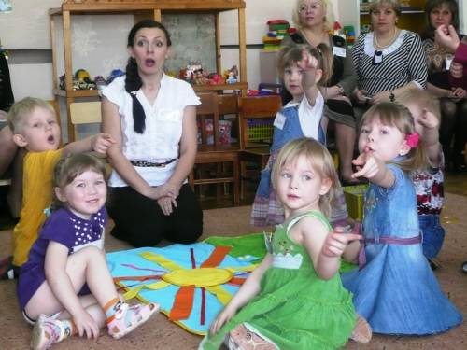

Воспитатель предлагает детям определить, где широкие, а где узкие лучи. Объясняет, что на широком луче помещается вся ладошка, а на узком -только один пальчик. После обследования проводит пальчиковую игру (в соответствии с тексом потешки)

Воспитатель задает детям вопросы:
- Какое стало солнце?
- Что ещё бывает солнечным?

- А что такое солнечный зайчик?
- Как он появляется, расскажите?

Выслушав ответы детей, воспитатель предлагает детям вместе рассмотреть фотоальбом, где видно, как малыши играют солнечными зайчиками.

- Оказывается, солнечные зайчики похожи на маленькое солнышко и они могут быть везде: на щечке малыша; на стене; в луже; в траве.

Воспитатель предлагает поискать солнечных зайчиков в траве (обращает внимание детей на потайной карман сенсорного коврика, где находятся пособия «солнечный зайчик погас»). Когда дети находят необычные картинки, воспитатель с интонацией огорчения произносит:

- Почему-то наши зайчики погасли?
- Как сделать их яркими, похожими на солнышко?

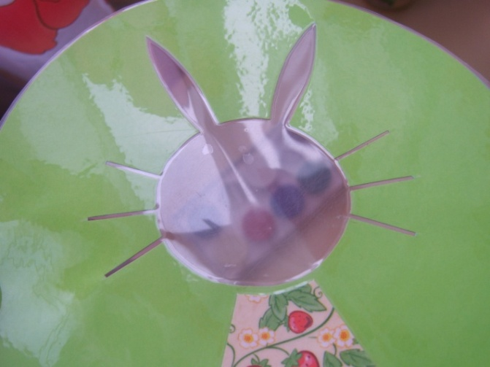

Как правило, один – два ребенка из группы догадываются, что прозрачные силуэты зайчиков можно закрасить жёлтой краской. Если этого не происходит, воспитатель подсказывает детям такое решение. Предлагает детям потрогать пальчиком (обследовать) силуэт зайчика (кружок, два широких лучика – ушки и несколько узких лучиков - усики)
Дети повторяют за воспитателем обследовательские движения.

Далее воспитатель и дети рассаживаются за столы. Воспитатель приступает к закрашиванию силуэта зайчика, комментируя вслух свои действия:
- Сначала рисую жёлтой краской круг - кончиком кисти ставлю пятно в центре круга. Затем моя кисточка начинает танцевать. Танцует, танцует - вращается круговыми движениями и постепенно солнечное пятнышко увеличивается, покрывает весь кружок.
- Затем, кисточка рисует две широкие линии - это ушки. Они рисуются всей кисточкой, с нажимом.
- А тонкие линии – усики рисую кончиком кисти, не нажимая на неё, кисточка двигается на носочке.
Дети одновременно с воспитателем приступают к рисованию своих солнечных зайчиков, повторяют действия за ним.

Во время рисования воспитатель произносит потешку:

- Жили-были зайчики
На солнечной опушке,
Жили-были зайчики
В солнечной избушке.
Мыли свои ушки,
Мыли свои усики.
Наряжались зайчики
В солнечные бусики.
Мыли свои ушки,
Мыли свои лапочки.
Зажигали зайчики
Солнечные лампочки.
Забирались на пеньки-
Зажигали огоньки!

Затем воспитатель предлагает нарисовать много-много огоньков - крошечных солнечных зайчиков с помощью ватной палочки. Рисуя, читает стихотворение В.Шипуновой:

Солнце улыбается –
Золотые лучики.
Солнышко качается
На кудрявой тучке.
Солнышко бросает
Золотые мячики.
В лужицах ныряют
Солнечные зайчики.

Во время рисования можно предложить детям рассмотреть на своих картинках фон (на некоторых картинках он зеленый, на других – голубой) и пофантазировать, где играет зайчик. Обратить внимание на расцветку заячьей рубашки, платьица, придумать, куда он отправится в своем праздничном наряде. Вспомнить, как называют маленького зайчика, его маму и папу.

В конце рисования воспитатель сообщает:
- Мой зайчик уже готов! Он хочет погулять на нашей полянке, поиграть. А ваши солнечные зайчики пойдут гулять по травке?

Дети, которые раньше справились с заданием, присоединяются к воспитателю, идут «выгуливать » своих зайчиков. Воспитатель восхищается рисунками детей:

- Какие яркие зайчики у нас получились! Даже глаза хочется зажмурить! А вы умеете жмуриться?
- Солнечные зайчики получились очень жаркие!
Воспитатель предлагает детям немного остудить зайчиков, подуть на свои рисунки, легко, не надувая щеки (холодной струей воздуха).
- Наши зайчики мигают, как огоньки! Авы умеете подмигивать глазками?

Постепенно все дети (или большинство детей) присоединяются к играющим.
Воспитатель сообщает:

- Мне кажется, что с нашими солнечными зайчиками все-таки что-то не так? Что не так?

Как правило, некоторые дети догадываются, что у зайчиков не нарисована мордочка. Воспитатель предлагает малышам выбрать изображение веселой или грустной мордочки для своего зайчика, побуждает детей решить такие задачи, как:
- Как сделать так, чтобы «мордочка» удерживалась на рисунке?
- Чем её можно приклеить, и где взять клей?
- Клей-карандаш один, а ребят много и все хотят приклеить «мордочку» своему зайчику, как быть?

Воспитатель внимательно выслушивает детей, побуждает к деятельности, поощряет самостоятельность и активность.
Затем, воспитатель предлагает украсить рубашки зайчиков необычными зеркальными пуговицами.

- Вот, теперь можно поиграть с зайчиками!

Если за окном светит солнце, воспитатель предлагает детям показать свои работы солнышку. Солнце отразиться в зеркальных пуговицах и дети смогут поиграть с настоящими солнечными зайчиками.

Если же солнце спряталось, воспитатель проводит с детьми весёлую физкультминутку. Под музыку (песенка «Солнечный зайчик») дети выполняют забавные упражнения (некоторые из перечисленных):
- Зайчики гуляют (подскоки);
- Зайчики греют правую ладошку (ходьба, рисунок лежит на правой ладони);
- Зайчики греют левую ладошку (ходьба, рисунок лежит на левой ладони);
- Зайчики греют макушки (ходьба, рисунок на голове);
- Зайчики увидели тучу и спрятались (присед);
- Игра «Беги к своему зайчику»;
- Игра «Солнечные бусики».

Воспитатель предлагает детям разместить своих зайчиков на окошке, ждать, когда выглянет солнышко, а в группе устроить настоящий солнечный дождик.

Звучит задорная музыка. Воспитатель подбрасывает вверх множество бумажных зайчиков (бумажные силуэты зайчиков жёлтого цвета). Дети наблюдают за тем, как они, медленно кружась, падают вниз, стараются поймать их, танцуют, играют.

